烟台市民健康保险：理赔咨询服务流程
步骤1.询问来电客户身份
是否被保人本人？与被保人关系。确认领药人/申请人是否为被保人。
步骤1.1：询问来点目的
要看病？要询问看病是否可以报销？还是要询问健康管理内容？
步骤2.询问客户参保时候的健康状态
确认是否为健康体？健康体赔70%，非健康体赔50%

责任一：医保范围内住院自付费用

新参保/常规： 年度起付线 1.5万元。

连续参保红利（2025新政）： 连续投保的健康体客户，起付线由1.5万降至1.3万。

责任二：医保范围外住院自费部分

新参保/常规： 年度起付线 1.5万元（由2024年的1.6万降至1.5万）。

连续参保红利（2025新政）： 连续投保的健康体客户，起付线由1.5万降至1.3万。

责任三：特定高额药品费用（针对10多种重大疾病如肺癌、白血病等）

年度起付线：1.6万元。

(注意：如果特药属于慈善援助项目，援助部分的费用不予理赔且不计入免赔)

责任四：特殊疗效药品费用（如戈谢病等）

年度起付线：1万元。

Step3:让客户提交相关资料
证件资料 | 被保险人身份证件清晰复印件（有效期内的身份证正反面）
银行账户资料 | 被保险人银行储蓄卡清晰复印件（包含但不限于中农工建招五大行及其他银行）
医疗材料 | A.门诊发票收据/报销联原件 | 以当地实际能出具的有效报销票据为准 | a.若医保报销时被收取了原件，可接受被收取的该联复印件加盖医保公章+医保结算单原件作为理赔票据
 |  |  | b.若第三方商业保险报销时收走了原件，可接受被收取的该联复印件（加盖第三方商业保险公章）+第三方商业保险理赔通知书/分割单原件盖章
 | B.门诊病历原件或清晰复印件（电子/手写均可） |  | 普通疾病只需要病历单证，若病情较复杂，需补充疾病诊断证明与检查报告单
 | C.费用明细清单原件或清晰复印件（当发票上面没有明细时，需提供费用清单，可凭发票到医院收费处打印）

Step3.2:告知客户
告知客户1：2天后会主动联系客户。
告知客户2：条款明确规定，各项费用必须先经过当地基本医疗保险（和大病保险）报销结算。
告知客户3：就医地点限制：必须是“公立医院普通部”

Step4:基于条款进行分析
1.研究保险合同
2.评估客户状态
Step5：主动联系客户
1.评估大概可以报销多少钱
2.申请流程的教学
3.后续就医注意事项（根据条款）

2.健康管理服务清单

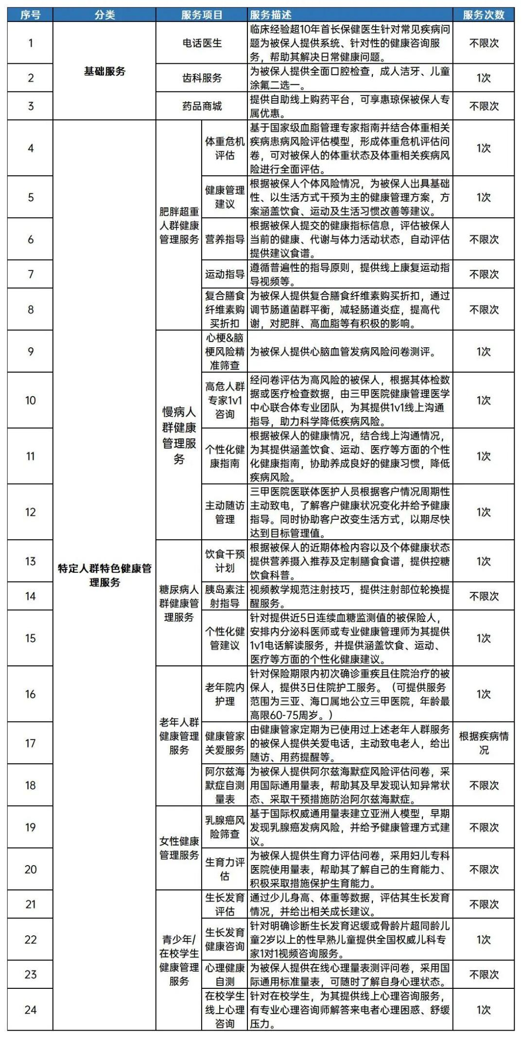

登入界面：
被保人姓名
被保人证件
被保人证件号码
就诊日期

理赔申请-立即申请：

与被保人的关系
申请人姓名
（申请人）证件类型
（申请人）证件号码
（申请人）手机号码
职业
国籍
被保人姓名
被保人证件
被保人手机号码
被保人职业
被保人国籍
申请类型
出险原因
是否异地就诊

收款人信息：
与被保人的关系
账号名
证件类型
证件号码
手机号码
职业
国籍
（被保人）银行卡账号
开户行
开户支行

